## Описание главного модуля программы

На изображении 1 показана структура главного модуля программы и пользователя взаимосвязь экранных форм программы между собой.

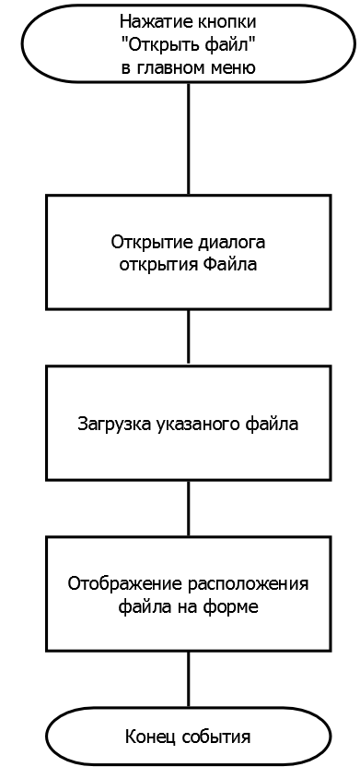

Изображение 1.

**Демонстрация работы структуры.**

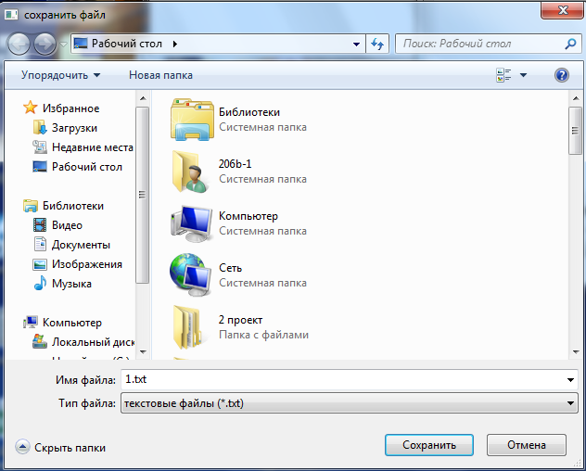

Изображение 2.